第１回全国競技かるた千葉大会（Ｃ・Ｄ級）御案内
令和５年5月吉日
千葉県かるた協会
会長 萬年 達哉

時下、ますますご健勝のこととお慶び申し上げます。
このたび、全国競技かるた千葉大会を下記要領にて開催することになりました。「誰もが『また参加したい！』と思う選手ファーストの大会を開催し、千葉県と千葉のかるたの発展に資する」を大会コンセプトに、皆様をお迎えしたいと思っております。
全日本かるた協会の「コロナ禍における練習会・大会開催ガイドライン（第五版）」に沿って開催しますので、ご協力をお願いいたします。
なお、７月８日（土）にB級、同９日（日）にＡ級を重兵衛スポーツフィールド中台 柔道場で開催予定です。開催案内は追ってご送付いたします。

記

【開催級】 | Ｃ級、Ｄ級
【日時】 | 令和５年６月18日（日）午前９時30分受付締切  ※受付開始 午前９時  （会場の定員の関係で受付時間を分ける可能性があります。）
【会場】 | 重兵衛スポーツフィールド中台 体育館  住所：千葉県成田市中台５丁目２  アクセス：ＪＲ成田線 成田駅より徒歩９分（西口）・京成線 京成成田駅より徒歩12分（下記地図をご参照ください）
【定員】 | Ｃ級 256名、Ｄ級 448名 定員を超えた場合は抽選を行います。
【参加費】 | Ｃ・Ｄ級 2,000円（支払方法については抽選会において出場者が確定した後の前納となります。支払先等は追ってご連絡します）  ※申込後に昇級し、本大会に出場しない場合のみ、支払後の返金依頼を受け付けます。以下【問い合わせ先】まで御連絡ください。
【入賞】 | 各級４名（３位）まで
【競技方法】 | （一社）全日本かるた協会の競技規程、競技会規程に則ったトーナメント方式
【参加資格】 | Ｃ級 |  | 2023年度（一社）全日本かるた協会会員登録者に限ります。
 | Ｄ級 |  | （一社）全日本かるた協会の初段を有している方で、関東支部エリア１都６県（東京都・神奈川県・埼玉県・千葉県・茨城県・栃木県・群馬県）および山梨県に「居住」している方
【申込方法】 | ・以下のGoogleフォームに、次の情報を①、②の順にご入力ください。
 | Ｃ級 | https://forms.gle/wm1Pw82RDAWYCynEA
 | Ｄ級 | https://forms.gle/GjYcCG9oJAqexKWB7
- 「所属会名」「申込責任者情報（氏名、電話番号）」「振込人名義」
- 選手ごとに「氏名（ふりがな）」「級」「段位」「居住地（市区町村まで、Ｄ級のみ））」を入力（一度に15名まで入力可能。15名を超える場合には、新たにご入力ください）
・申込内容に変更がある場合には全国競技かるた千葉大会運営事務局（chibakaruta.taikai2023@gmail.com）までご連絡ください。
【申込期間】 | 令和５年５月７日（日）〜５月１９日（金）  ※本大会に申し込みされた方については、６月４日（日）までに開催された大会において昇級し、６月１０日（土）までに全日本かるた協会への段位登録が完了した方に限り、上位級への出場変更を先着順で受け付けます（ただし、上位級が定員に達している場合はキャンセル待ちとなります）。以下【問い合わせ先】まで、所属会名、氏名（ふりがな）をご連絡ください。
【抽選日】 | 令和５年５月27日（土）予定（抽選の有無については後日お知らせします）
【問い合わせ先】 | 全国競技かるた千葉大会運営事務局  メールアドレス：chibakaruta.taikai2023@gmail.com  （当日連絡先）萬年 達哉 電話番号：080-2009-6084
【その他】 | ・申込後、受理した旨のご確認は自動返信メールで行います。返信がない場合は運営事務局までお問い合わせください。申込後に欠席される場合はご連絡をお願いいたします。申込締切後に欠席者と申込未了者の入れ替えはできませんのでご了承ください。  ・入賞者は（一社）全日本かるた協会のホームページで公開するとともに、マスコミ等に公表することがあります。  ・会場の駐車場は使用できません。公共交通機関をご利用ください。  ・館内は土足厳禁です。スリッパもしくは靴入れ袋をご持参ください。
【審判長】 | 池原威徳 六段（公認審判員）
【競技委員長】 | 山下武健志 五段
【読誦】 | 長谷川みか（Ａ級公認読手）、江村聡（Ｂ級公認読手）、  小野日菜子（Ｂ級公認読手）
【主催】 | 千葉県かるた協会
【公認】 | 一般社団法人全日本かるた協会
【後 援】 | 成田市、成田市教育委員会（予定）
【注意事項】 | ・発熱、咳等体調不良の自覚症状がある方は参加をお控えください。  ・会場では、常時マスク（可能な限り不織布素材）を着用してください。  ・手指消毒にご協力ください。  ・試合会場での飲食はできません。試合会場では、畳以外の場所での飲料の摂取のみ可能です。選手控室および観客席（アリーナ）での飲食は可能です。
以 上
【会場までの地図】
※会場の駐車場は使用できません。公共交通機関をご利用ください。
（広域）
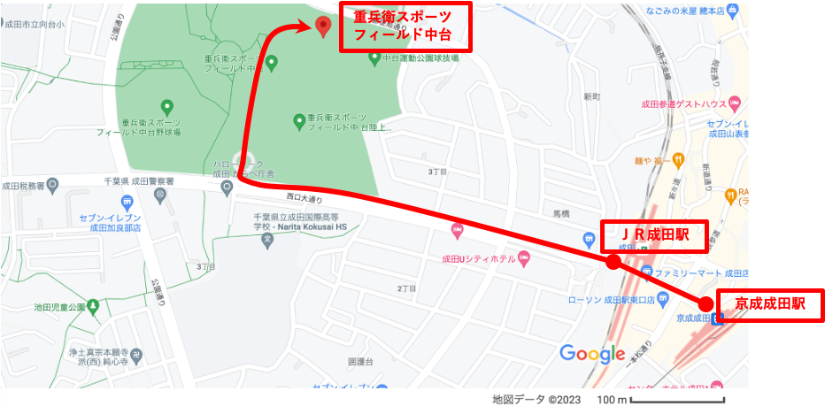
（会場周辺）
